**中三班每日动态**

**3月4日 星期一 阴**

**每一个小日子**

**来园情况篇**

1.幼儿来园人数：应到31人，实到31人，**王凝音**中午回家，**秦修诚**下午来园。

2.来园情况：今天周一，小朋友们都自己拎被子来到教室，很棒哦！**徐佳禾**牛奶没喝完就把杯子送去桶里了；**陈艺萱、王凝音**没有吃面包。

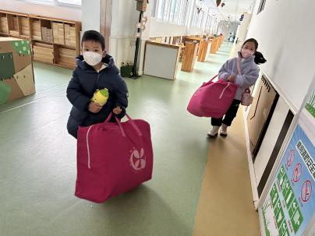 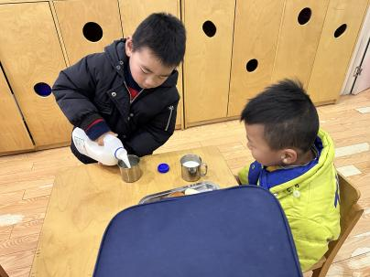 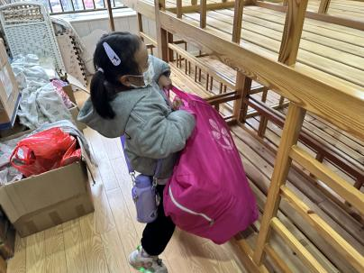

**集体活动篇**

**1.语言：我妈妈**

这是一节绘本阅读类语言活动，绘本《我妈妈》以有趣的内容，生动的画面，简单纯朴的语言，极尽夸张的超现实主义手法，用孩子的口吻和眼光描绘了一位既强壮又温柔的妈妈形象，她并不完美，她长得有些“粗犷”，脾气有些“暴躁”，但却是那么真实，那么可爱。通过阅读、思考、体验，幼儿能深刻体验到充满温暖的亲子情感——妈妈爱我，我也爱妈妈。其中**张一嘉、杨佳伊、高羽安、李兴琪、王紫妍、李子木、焦云舒、罗景宸、陈艺萱**能观察、理解画面，结合生活经验大胆讲述自己对画面内容的理解；**杨梦露、郭颜睿、贺健宸、秦苏安、肖尧、朱琪玥、赵希羽、徐亿涵、左轶萱、夏天一、李梓朋、赵毓宁、张嘉辰、宋恬恬、李伊一、郭煜霖、邵崔钰、王凝音、徐佳禾、张漪乐**能理解生活中妈妈对自己的爱，感受母爱的温暖，萌发深切的爱妈妈的情感。

**区域游戏篇**

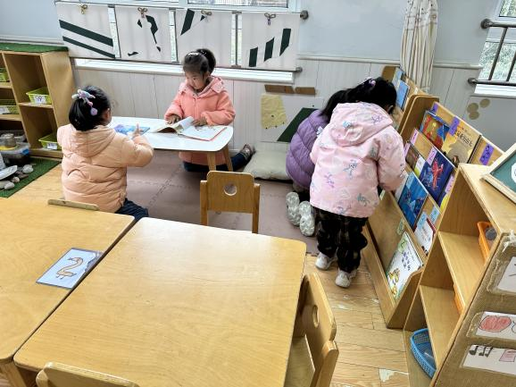 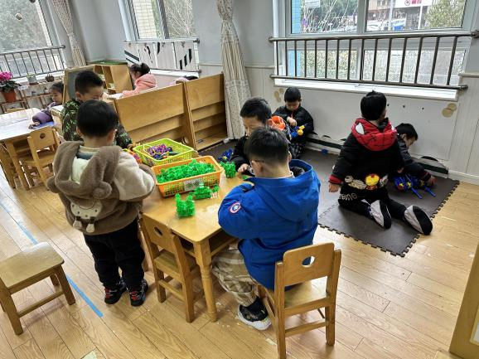

李梓朋、陈竞泽、肖尧、李子木在桌面建构雪花片。

李兴琪、王紫妍、叮当、朱琪玥在图书角看书。

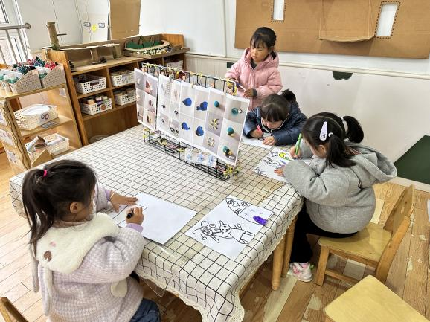 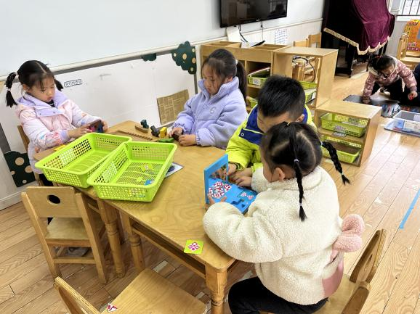

恬恬、妞妞在玩俄罗斯方块；萱萱和点点在玩镜像拼图。

果果、舒舒、音音、小小在美工区画画。

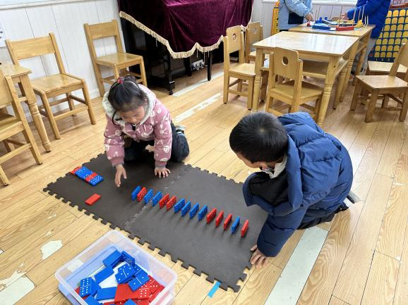 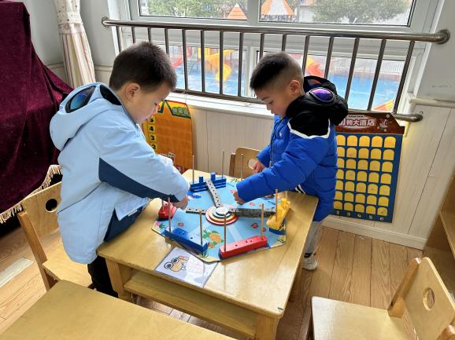

棒棒和杨佳伊在数学区玩多米诺骨牌。

罗景宸、邵崔钰在数学区玩海底世界。

**生活活动篇**

**观察时间：**2024.3.4

**观察对象：**中三班今日来园幼儿

**观察者：**耿佳、刘恬君、丁丹娜

**观察目的：**具有良好的生活习惯与生活能力（指向能力）

**观察内容：**

①坚持午睡

②主动饮用白开水

③游戏后整理好玩具

④按时进餐（点心、午餐）

**观察背景：**

纵观幼儿在园一日生活中的各种小事 ，已经进行了一段时间的“具有良好的生活习惯与生活能力”观察记录。旨在让幼儿保持有规律的生活，养成良好的作息、饮食、卫生习惯。如：早睡早起、每天午睡、按时进餐、吃好午餐等。

**（备注：家园共同合作，才是最高效的方式呀！）**

|  |  |  |  |  |
| --- | --- | --- | --- | --- |
| 儿童 | 坚持午睡 | 水杯喝完 | 整理好玩具 | 用好点心、吃完午餐 |
| **张一嘉** | ★ | ★ | ★ | ★ |
| **贺健宸** | ★ | ★ | ★ | ★ |
| **秦苏安** | ★ | ★ | ★ | ★ |
| **高羽安** | ★ | ★ | ★ | ★ |
| **徐佳禾** | ★ | ★ | ★ | ★ |
| **肖尧** | ★ | ★ | ★ | ★ |
| **杨梦露** | ★ | ★ | ★ | ★ |
| **王凝音** | ★ | ★ | ★ | ★ |
| **李子木** | ★ | ★ | ★ | ★ |
| **焦云舒** | ★ | ★ | ★ | ★ |
| **李兴琪** | ★ | ★ | ★ | ★ |
| **陈艺萱** | ★ | ★ | ★ | ★ |
| **杨佳伊** | ★ | ★ | ★ | ★ |
| **朱琪玥** | ★ | ★ | ★ | 饭没有吃完 |
| **赵希羽** | ★ | ★ | ★ | ★ |
| **陈竞泽** | ★ | ★ | ★ | 饭没有吃完 |
| **徐亿涵** | ★ | ★ | ★ | ★ |
| **罗景宸** | ★ | ★ | ★ | ★ |
| **左轶萱** | ★ | ★ | ★ | ★ |
| **张漪乐** | ★ | ★ | ★ | 饭没有吃完 |
| **王紫妍** | ★ | ★ | ★ | ★ |
| **夏天一** | ★ | ★ | ★ | ★ |
| **邵崔钰** | ★ | ★ | ★ | ★ |
| **郭煜霖** | ★ | ★ | ★ | ★ |
| **郭颜睿** | ★ | ★ | ★ | ★ |
| **李梓朋** | ★ | ★ | ★ | ★ |
| **李伊一** | ★ | ★ | ★ | ★ |
| **赵毓宁** | ★ | ★ | ★ | ★ |
| **张嘉辰** | ★ | ★ | ★ | ★ |
| **宋恬恬** | ★ | ★ | ★ | 饭没有吃完 |
| **秦修诚** | ★ | ★ | ★ | ★ |

**温馨提示**

★各位家长，春季安全第一课已上线，大家可以和幼儿自主学习。